Задание №1 Тестирование

1. АВТОРОМ ТРУДОВОЙ ТЕОРИИ АНТРОПОГЕНЕЗА ЯВЛЯЕТСЯ:
1) Ф. Энгельс;
2) А.И. Герцен;
3) Ч. Дарвин;
4) Ж.Б. Ламарк;

2. ВПЕРВЫЕ ИСТОКИ ОЛДУВАЙСКОЙ КУЛЬТУРЫ БЫЛИ ОБНАРУЖЕНЫ:
1) в Конго
2) на Мадагаскаре;
3) в Китае;
4) в Танзании;

3. В ПОНЯТИЕ «ГОМИНИДНОЙ ТРИАДЫ» ВХОДЯТ ВСЕ ПРИЗНАКИ, КРОМЕ:
1) бипедии;
2) редукции зубо-челюстного аппарата;
3) высокоразвитого мозга;
4) кисти, приспособленной к изготовлению орудий;

4. ОСНОВНЫМ ДВИЖУЩИМ ФАКТОРОМ ЭВОЛЮЦИИ ЯВЛЯЕТСЯ:
1) наследственность;
2) мутации;
3) естественный отбор;
4) общественный строй;

5. СТАНОВЛЕНИЕ ЧЕЛОВЕКА В СВЯЗИ С РАЗВИТИЕМ ОБЩЕСТВА НАЗЫВАЕТСЯ:
1) сапиентация;
2) социогенез;
3) кладогенез;
4) гоминизация;

6. ПЕРВОНАЧАЛЬНЫМ ЧЕЛОВЕЧЕСКИМ КОЛЛЕКТИВОМ, НЕПОСРЕДСТВЕННО СМЕНИВШИМ КОЛЛЕКТИВЫ БЛИЖАЙШИХ ЖИВОТНЫХ ПРЕДКОВ ЧЕЛОВЕКА ЯВЛЯЛОСЬ:
1) первобытное человеческое стадо (праобщина);
2) первобытная коммуна;
3) человеческое племя;
4) родовой строй;

7. МОНОЦЕНТРИЧЕСКОЕ ПРОИСХОЖДЕНИЕ ЧЕЛОВЕКА С ПОСЛЕДУЮЩИМ РАССЕЛЕНИЕМ ПО ЗЕМНОМУ ШАРУ РАССМАТРИВАЕТ:
1) миграционная гипотеза;
2) симиальная гипотеза;
3) эволюционная гипотеза;
4) гипотеза широкого моноцентризма

8. НЕЗАВИСИМОЕ ВОЗНИКНОВЕНИЕ HOMO SAPIENS НА ОСНОВЕ КУЛЬТУРНО-ГЕНЕТИЧЕСКОЙ ПРЕЕМСТВЕННОСТИ В НЕСКОЛЬКИХ ЦЕНТРАХ ВОПЛОЩЕНА В ГИПОТЕЗЕ:
1) умеренного полицентризма;
2) широкого моноцентризма;
3) глубокого полицентризма;
4) универсальной мультирегиональности;

9. КАМЕННАЯ КУЛЬТУРА МУСТЬЕ ХАРАКТЕРНА:
1) для неандертальцев;
2) для синантропов;
3) для восточноафриканских архантропов;
4) для афарских австралопитеков;

10. АНТРОПОГЕНЕЗ ЗАВЕРШИЛСЯ ПОЯВЛЕНИЕМ ВИДА:
1) Homo erectus;
2) Homo sapiens;
3) Homo neandertalensis;
4) Homo habilis;

Задание №2 Ответьте на вопросы
1. Назовите самый древний признак гоминид.
2. Охарактеризуйте антропогеновый период кайнозоя.
3. Каковы необходимые условия становления членораздельной речи?
4. Что характерно для Олдувайской культуры?
5. В чем сущность каменной культуры Мустье?

Задание №3 Дайте характеристику этапам социальной организации гоминид
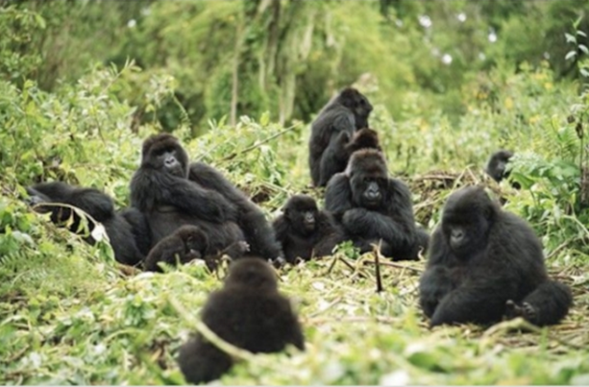 | Стадный образ жизни обезьян  1. Кто доминирует ______________________________  2. Орудия труда ________________________________  ______________________________________________  3. Использование огня ___________________________  4. Взаимоотношения в сообществе __________________  _______________________________________________  5. Передача опыта _________________________  _________________________________________
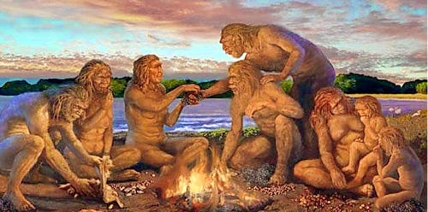 | Первобытное стадо  1. Кто доминирует ______________________________  2. Орудия труда ________________________________  ______________________________________________  3. Использование огня ___________________________  4. Взаимоотношения в сообществе __________________  _______________________________________________  5. Передача опыта _________________________  _________________________________________
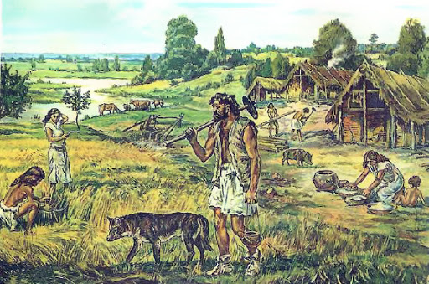 | Родоплеменной строй  1. Кто доминирует ______________________________  2. Орудия труда ________________________________  ______________________________________________  3. Использование огня ___________________________  4. Взаимоотношения в сообществе __________________  _______________________________________________  5. Передача опыта _________________________  _________________________________________

